بزرگداشت مولانا
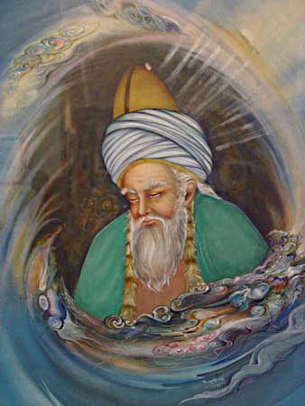
آفتاب: هشتم مهر ماه روز بزرگداشت عارف و شاعر بزرگ‌ایرانی، جلال الدین محمد بلخی مشهور به مولاناست .
جلال الدین محمد ملقب به مولانا از بزرگترین عرفا، شعرا و حکمای عالیقدر است که در ربیع الاول سال 604 هجری قمری در بلخ به دنیا آمد .
پدرش واعظ سرشناس شهر، بهاء الدین محمد معروف به بهاء ولد بود که مدرس و واعظی خوش بیان و خطیب بود .
جلال الدین به روایتی 14 ساله بود که پدرش بلخ را ترک گفت و قصد حج کرد و به بغداد رهسپار شد .
هنگامی که به نیشابور رسیدند ، شیخ عطار کتاب اسرار نامه خود را به جلال الدین محمد هدیه داد و به پدرش گفت: «زود باشد که پسر تو آتش در سوختگان عالم زند» .
شهرت بی‌مانند مولوی به عنوان چهره‌ای درخشان و برجسته در تاریخ مشاهیر علم و ادب جهان بدان سبب است که وی گذشته از وقوف کامل به علوم و فنون گوناگون ، عارفی دل آگاه، شاعری درد آشنا و اندیشه وری پویاست که آدمیان را از طریق بی‌ارزش شمردن پدیده‌های عینی و ذهنی‌این جهان به جستجوی کمال و آرام و قرار فرا می‌خواند.
زندگی مولانا پس از آشنایی با شمس تبریزی که شوریده‌ای از شوریدگان روزگار خود بود دگرگون شد.
شمس ، مولانا را با افق دیگری از معنویت و عرفان آشنا کرد و روح او را در آسمان‌های برتر به پرواز درآورد .
او در سال 642 به قونیه وارد شد و در سال 643 از قونیه به دمشق رفت و مولانا را در آتش هجران گداخت .
مولانا پس از آگاهی از اقامت شمس در دمشق نخست با غزل‌‌ها، نامه‌ها و پیام‌ها از او خواستار بازگشت شد و پسر خود را به جستجوی شمس فرستاد .
شمس‌این دعوت را پذیرفت و به سال644 به قونیه بازگشت اما بار دیگر با جهل و خودخواهی مردم و تعصب عوام روبه رو شد و ناگزیر به سال 645 از قونیه رفت .
مولانا باز در پی او روان شد اما نشانه‌ای از او نیافت و در‌این میان سر به شیدایی برآورد و غزلیات خود را با نام او مزین کرد .
برخی آثار ارزشمند او از نظم و نثر عبارتند از مثنوی ، دیوان غزلیات معروف به کلیات شمس، رباعیات، مکتوبات مولانا، فیه ما فیه، مجالس سبعه و غیره.
سرانجام مولانا در اوایل جمادی الاخر سال 672 هجری قمری در شهر «قونیه» رخ در نقاب خاک کشید .
آرامگاه او در قونیه زیارتگاه دوست داران شعر فارسی است .

